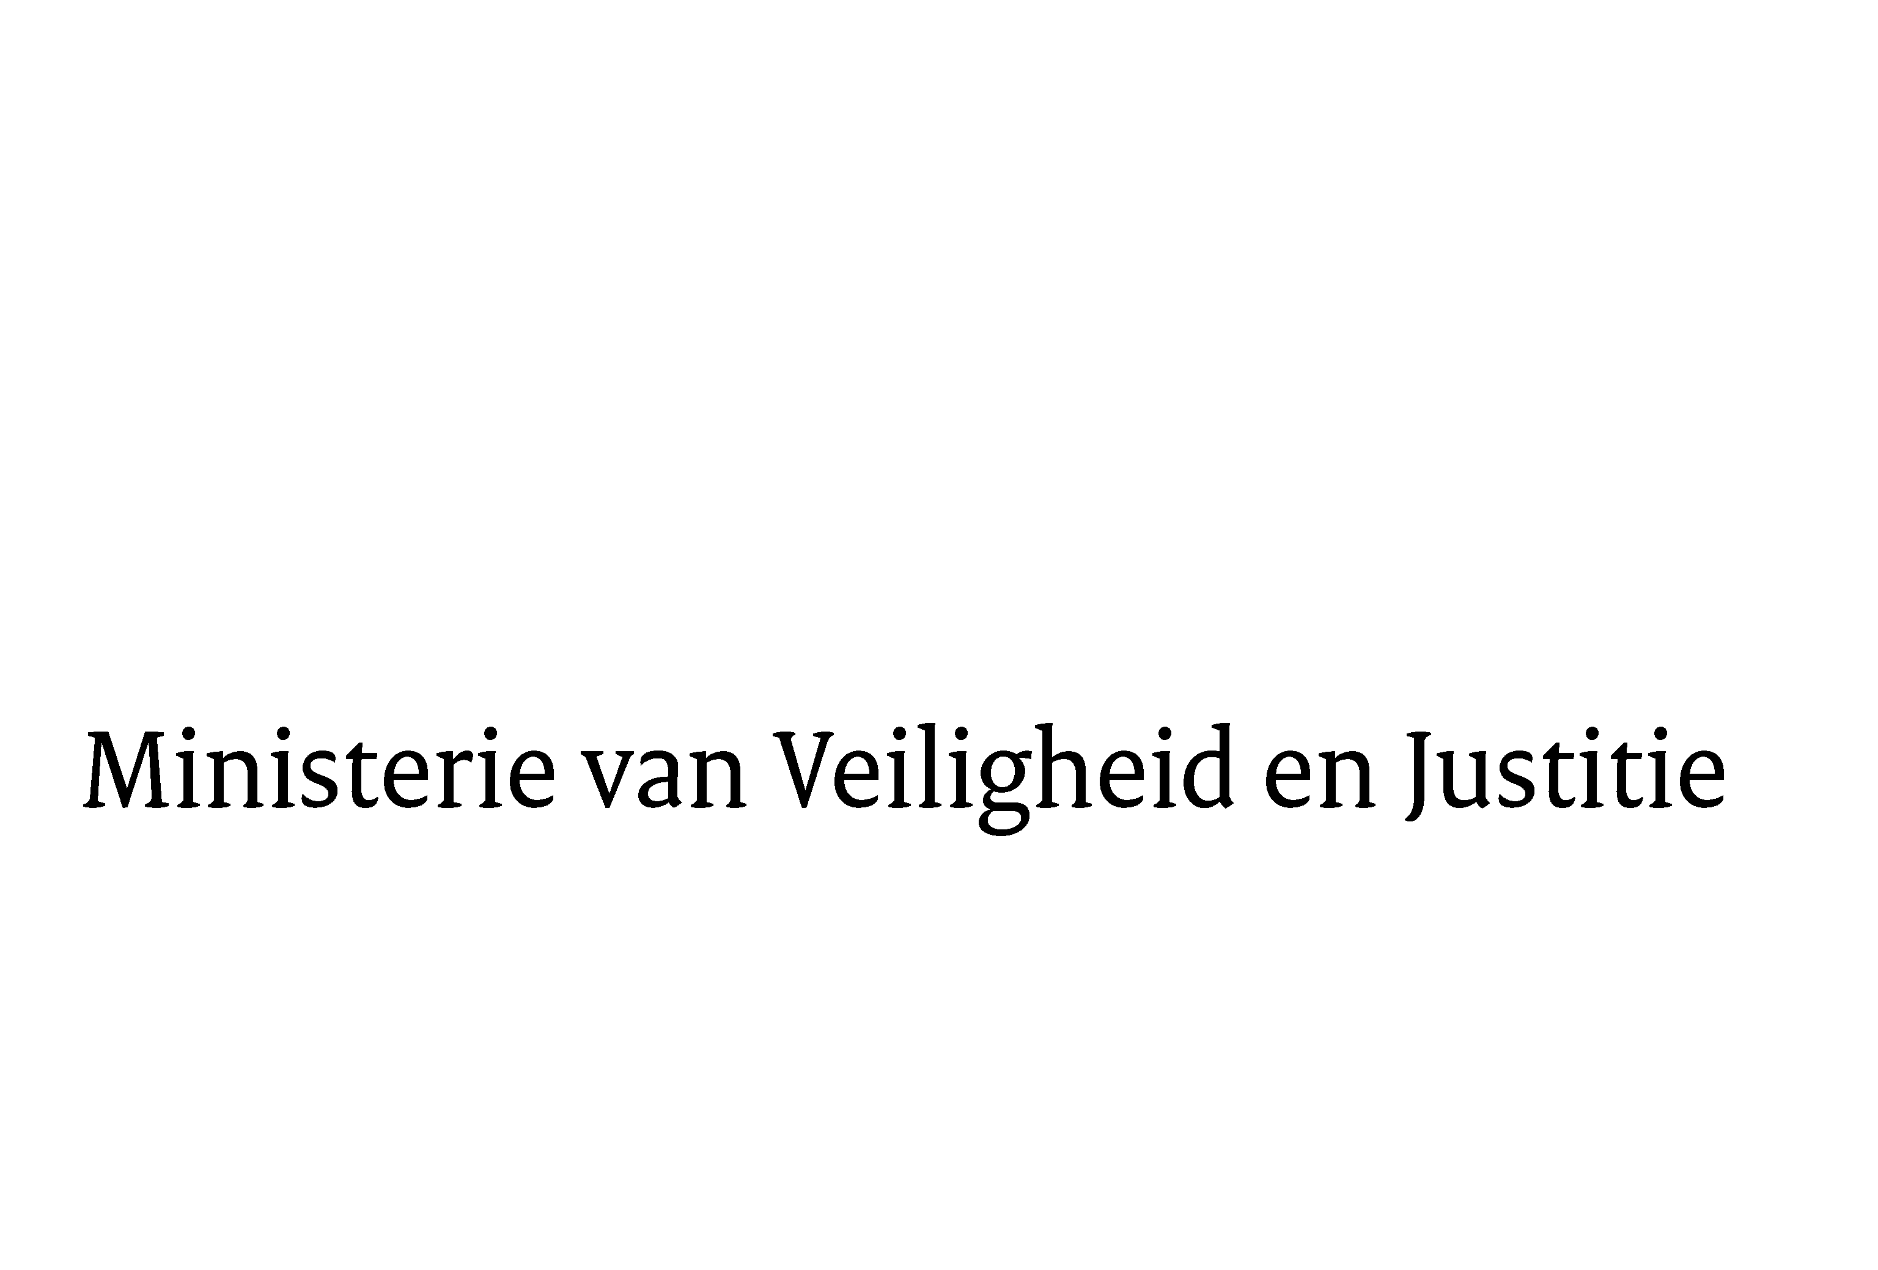
> Retouradres Postbus 20301 2500 EH Den Haag
Aan de Voorzitter van de Tweede Kamer der Staten-GeneraalPostbus 20018 2500 EA DEN HAAG

Datum | 15 oktober 2012
Onderwerp | Wijziging van Boek 1 van het Burgerlijk Wetboek in verband met het juridische ouderschap van de vrouwelijke partner van de moeder anders dan door adoptie

Directie Wetgeving en Juridische Zaken

Schedeldoekshaven 100
2511 EX Den Haag
Postbus 20301
2500 EH Den Haag
www.rijksoverheid.nl/venj

Ons kenmerk
304608

Bijlagen
1

Bij beantwoording de datum en ons kenmerk vermelden. Wilt u slechts één zaak in uw brief behandelen.

Hierbij bied ik u een nota van wijziging inzake het bovenvermelde voorstel aan.
De Minister van Veiligheid en Justitie,

I.W. Opstelten

